OBJAVA ZA MEDIJE

U MRACLINU ODRŽAN SIMPOZIJ
„SELO MRACLIN I ANDRIJA ŠTAMPAR - SUSRET LOKALNOG I GLOBALNOG“

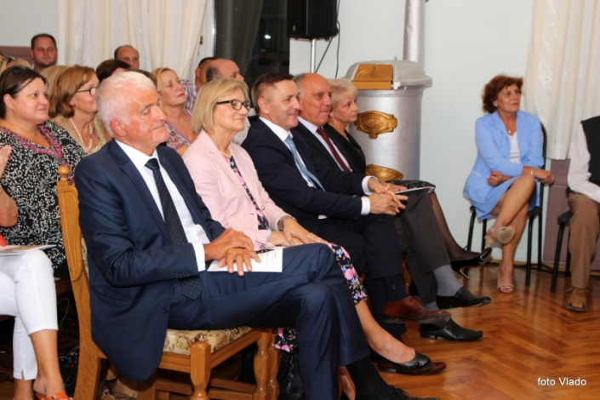

Zagreb, 20. rujna 2018. – U četvrtak 20. rujna u prostorima Zdravstvene stanice u Mraclinu, održan je simpozij „Selo Mraclin i Andrija Štampar - susret lokalnog i globalnog“. Simpozij je organizirao Zavod za znanstveno istraživački i umjetnički rad Hrvatske akademije znanosti i umjetnosti u Velikoj Gorici u suorganizaciji sa Školom narodnog zdravlja „Andrija Štampar“ Medicinskog fakulteta Sveučilišta u Zagrebu. Zavod kreće s radom u Mraclinu na Zgradi, u objektu koji je uz pomoć Rockefellerove zaklade izgradila Škola narodnog zdravlja 1930., tijekom svojeg prvog velikog projekta asanacije turopoljskog sela Mraclin, a prema ideji Andrije Štampara i realizaciji njegovih suradnika.
Simpoziju su nazočili predsjednik HAZU akademik Zvonko Kusić, tajnik Razreda za medicinske znanosti HAZU akademik Marko Pećina, pomoćnica ministra zdravstva prim. dr. Vera Katalinić Janković, gradonačelnik Velike Gorice Dražen Barišić, predsjednik Gradskog vijeća Neven Karas i prorektorica Sveučilišta u Zagrebu prof. dr. sc. Mirjana Hruškar. U svojim pozdravnim govorima ugledni gosti su podsjetili na svjetski značaj djela Andrije Štampara te asanacije u javnom zdravstvu.
Uvod skupu dao je voditelj Zavoda HAZU u Velikoj Gorici akademik Željko Cvetnić, a potom je prof. dr. sc. Mirjana Kujundžić Tiljak, ravnateljica Škole narodnog zdravlja “Andrija Štampar”održala predavanje Andrija Štampar i Škola narodnog zdravlja – od ideje do prakse. Prof. dr. sc. Željko Dugac iz Zavoda za povijest i filozofiju HAZU, govorio je o Rockefellerovoj zakladi i zdravstvenom prosvjećivanju u Mraclinu. Dr. sc. Suzana Leček, znanstvena savjetnica iz Hrvatskog instituta za povijest govorila je o Hrvatskom selu u međuratnom razdoblju, a o kulturnoj baštini sela izlagala je prof. dr. sc. Tihana Petrović Leš s Filozofskog fakulteta Sveučilišta u Zagrebu. Akademik Cvetnić zaključio je simpozij o bolestima životinja i veterinarstvu tijekom asanacije.
Skup je bio iznimno posjećen, a sveukupnom lijepom ozračju pridonijela je i ženska vokalna skupina i tamburaški sastav KUD“Dučec“ iz Mraclina.

Marijan Lipovac
Ured za odnose s javnošću i medije HAZU

